Конспект занятия по лепке «Домашние животные. Кот»

Цель: передавать образ животных в разных позах.

Задачи:
Образовательные:
учить детей пластическому изображения (котят)
в различных позах, закрепить приёмы лепки, работая со стекой.
Развивающие:
развивать мелкую моторику рук, память, воображение,
наблюдательность.
Воспитывающие:
воспитывать любовь и бережное отношение к животным.
Оборудование: пластилин, стеки, салфетки влажные, доска для лепки.
Ход занятия
- Послушай внимательно загадку и попробуй её разгадать:
Этот зверь живёт лишь дома.
С этим зверьем вы знакомы.
У него усы, как спицы.
Он мурлыча песни поёт.
Только мышь его боится
Угадайте? Это…(кошка)
– Угадали! Это кошка.
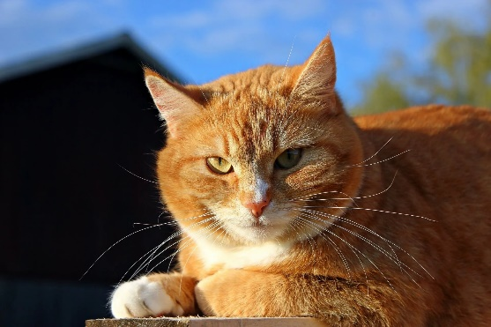
Давай посмотрим на картинку кошки. Назови части тела кошки. Какой они формы? Что он делает? Как расположены его передние лапы? Как расположен хвост?
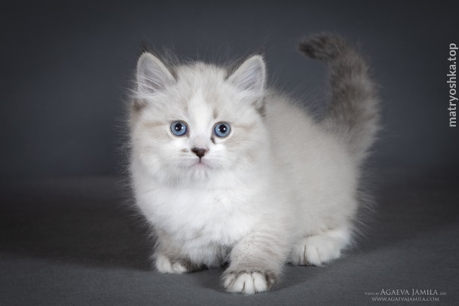

– Сегодня мы будем лепить котят, давай вспомним, как можно лепить кошку из целого куска пластилина. На сколько частей мы должны разделить кусок пластилина? (Дети: делим кусок пополам, одну часть делим ещё пополам - это будет голова и хвост).
Физминутка
Кошка
Вы со мной знакомы близко.
(Идут по кругу на носочках, крадучись,
держа согнутые руки перед грудью.)
Я приветливая киска.
Останавливаются, встают лицом в круг,
Кверху — кисточки на ушках,
Когти спрятаны в подушках.
(делают «ушки» из ладошек, затем — «когти» из пальчиков.)
В темноте я зорко вижу,
По напрасно не обижу.
(Вновь идут по кругу крадучись.)
Но дразнить меня опасно —
Я царапаюсь ужасно. (Опять останавливаются, встают лицом в круг и показывают «когти»)
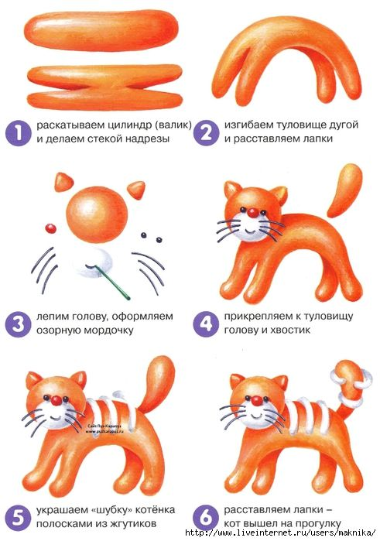

Для того, чтобы сделать такого котика, посмотрите видеоролик.
https://www.youtube.com/watch?v=5fEe1EDm99M&feature=emb_logo

